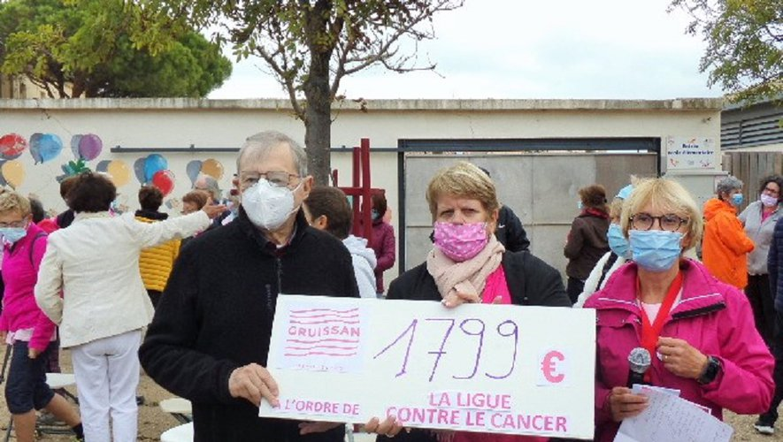
Octobre Rose a bien marché à Gruissan
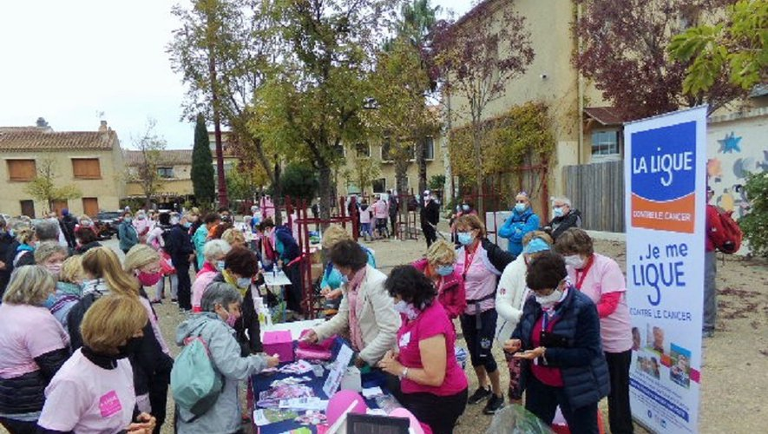Les achats et les inscriptions à la marche vont bon train.
Laurette Lignon, accompagnée de Sylvie Ferrasse, organisatrice des deux marches, remet le chèque à Jacques Puyeo, président de la Ligue départementale contre le cancer.
Pour sa première année de participation à la campagne de sensibilisation au dépistage du cancer du sein de la Ligue contre le Cancer, Gruissan a su mobiliser.
Dimanche, 145 marcheurs ont répondu présents et en soutien à Octobre Rose, se sont engagés à effectuer le tour de l’étang ou un parcours plus court dans le village. Au son de la musique du Réveil Gruissanais, tous se sont élancés par groupe de six. La plupart arborait les t-shirts roses vendus au profit de la Ligue. Le public venu nombreux a, lui aussi, joué le jeu et acheté tickets de tombola et autres objets portant le slogan Je me ligue contre le cancer.

Après le concert fort apprécié de la chorale du Cœur des Hommes des Corbières, un chèque de 1 799 € a été remis à Jacques Puyeo, le président du comité départemental. Cette somme vient s’ajouter aux 280 € environ de la vente des goodies, et aux 1 000 € de dons préalables de la Ville. Cet argent sera sans nul doute utilement employé. La Ligue contre le Cancer, créée il y a 102 ans, est en effet le premier financeur privé de la recherche en France. Elle attribue chaque année entre 40 et 50 millions d’euros à 700 à 800 chercheurs répartis dans une centaine d’équipes. Elle soutient également les patients et leurs familles, leur proposant des aides financières le cas échéant, des groupes de parole ou d’écriture, des activités physiques comme la gym, le taï-chi, ou le qi gong, et bien sûr, mène aussi des campagnes de sensibilisation et de prévention.

